Cách lưu video trên TikTok không có logo bằng website x2convert.video

Website x2convert.video hỗ trợ người dùng tải về các video trên các nền tảng mạng xã hội như YouTube, Facebook, TikTok không bị dính logo một cách nhanh chóng và đơn giản. Bên cạnh đó, website còn hỗ trợ chuyển đổi video sang tệp MP3, MP4 với dung lượng tùy chỉnh và nhiều tiện ích tuyệt vời khác.

Cụ thể các bước thực hiện như sau:
Bước 1: Vào ứng dụng TikTok và tìm kiếm video bạn muốn tải về. Chọn nút Share và Sao chép liên kết.
Bước 2: Truy cập website x2convert.video
Bước 3: Tiếp theo dán link video đã cọpy trước đó vào khung “Copy and paste link here”.
Bước 4: Sau đó, nhấn chọn nút “Get link video” và chọn Without Watermark ngay ở bên dưới để bắt đầu tải về.
Bước 5: Nhấn “Download” và chọn chất lượng video theo mong muốn và chọn “Download video” một lần nữa để hoàn tất tải về.

Cách lưu video trên TikTok không có logo bằng website Tik Tok Downloader

TikTok Downloader cũng hỗ trợ người dùng tải video TikTok không có logo hay watermark đơn giản và nhanh chóng. Đây là một website hoàn toàn miễn phí, sở hữu nhiều tính năng tiện ích như lưu video từ các nền tảng mạng xã hội, chuyển đổi video sang tệp MP3, MP4 nhanh chóng,...mà không phải tải phần mền thứ 3 hỗ trợ nào.

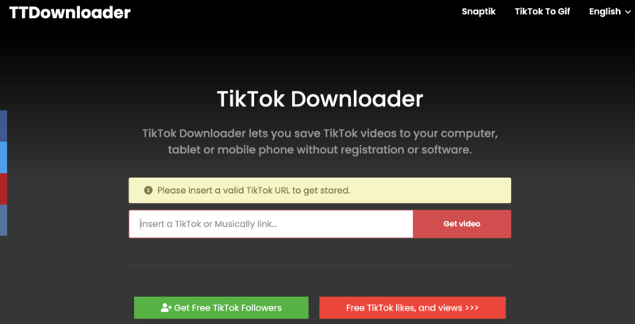

Các bước thực hiện như sau:

Bước 1: Vào app TikTok, tìm video bạn muốn tải về, tại đây chọn nút Share và Sao chép liên kết.
Bước 2: Tiếp theo truy cập vào website TikTok Downloader (https://ttdownloader.com/) và dán link video đã copy trước đó vào khung “Insert a TikTok or Musically link…”.
Bước 3: Sau đó, chọn “Get video” để bắt đầu tải về.
Bước 4: Cuối cùng, người dùng chọn hình thức tải về (bao gồm No watermark, Watermark, Audio only) trong trường hợp này bạn chọn No watermark để tải video không có logo và nhấp “Download video” để hoàn tất tải về.

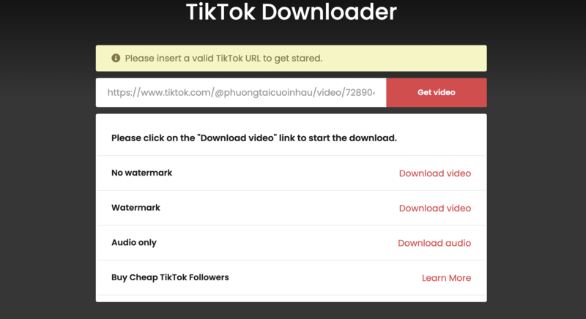

(No watermark: không logo; watermark: có logo; audio only: chỉ có âm thanh)

Cách lưu video trên TikTok không có logo bằng website Downloaderi.com

Downloaderi là một website tải video trên TikTok chất lượng cao, được nhiều người yêu thích. Điểm nổi bật của trang web là bạn có thể tải video về điện thoại iPhone, Android hoặc trên máy tính sử dụng hệ điều hành như Windows, Linux, Mac iOS. Ngoài ra, Downloaderi cũng là một website không tốn phí, vì vậy bạn hoàn toàn thoải mái sử dụng.

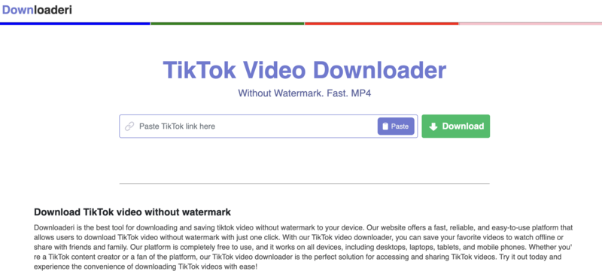

Các bước thực hiện như sau:

Bước 1: Truy cập vào TikTok trên điện thoại, tìm kiếm video muốn tải xuống. Nhấn vào biểu tượng Chia sẻ (hình mũi tên) và chọn Sao chép liên kết.

Bước 2: Truy cập vào trang web https://downloaderi.com/ > Dán liên kết video Tiktok vừa sao chép vào khung Enter Tik Tok URL

Bước 3: Lúc này, màn hình hiển thị “Searching Video For Download”. Bạn chỉ cần chờ vài giây đến khi xuất hiện dòng chữ “Your download is ready” thì bấm tải về điện thoại là được.

